*Przedszkole Miejskie nr 138*

*ul. Przędzalniana 40*

*90-030 Łódź*

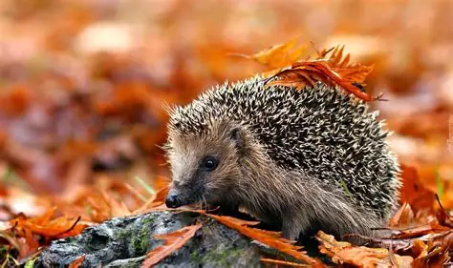**Ogólnołódzki konkurs plastyczny „Jesienny jeż”**

**Zapraszamy serdecznie do udziału w konkursie plastycznym „Jesienny jeż”**

Konkurs skierowany jest do łódzkich przedszkoli, do wszystkich grup wiekowych.

Zadaniem konkursowiczów jest stworzyć JESIENNEGO JEŻA 😊

**Celem konkursu** jest rozwijanie twórczego myślenia, wyobraźni i kreatywności.

**Regulamin konkursu:**

- prace wykonane są samodzielnie

- technika pracy dowolna

- forma płaska lub przestrzenna

- prace należy podpisać ( imię, nazwisko i wiek dziecka oraz imię i nazwisko nauczyciela, adres e-mail, numer i adres przedszkola)

- prace konkursowe wraz z załącznikami należy dostarczyć osobiście lub pocztą na adres: Przedszkole Miejskie nr 138 90-030 Łódź, ul. Przędzalniana 40.

- czas trwania konkursu: 29.09.2025 r. – 10.10.2025 r.

- ogłoszenie wyników nastąpi 20.10.2025 r. na stronie internetowej przedszkola

- dla każdego uczestnika i opiekuna dyplom przesłany elektronicznie w terminie 27.10.2025 r. – 31.10.2025 r.

- najlepsze prace zostaną nagrodzone upominkami (do odbioru osobistego w placówce od 27.10.2025 r.)

- prace przechodzą na własność organizatora

**Organizatorem konkursu jest Przedszkole Miejskie nr 138 w Łodzi**

Osoby odpowiedzialne za organizację i przebieg konkursu: Agnieszka Witych, Agnieszka Brzeska, Elżbieta Włodarczyk

Załącznik nr 1

**Karta uczestnika w konkursie plastycznym „JESIENNY JEŻ”**

**i zgoda na umieszczeniu pracy plastycznej dziecka biorącego udział**

**w konkursie na wystawie zorganizowanej na terenie przedszkola Miejskiego Nr 138**

KARTA UCZESTNICTWA METRYCZKA:

imię i nazwisko dziecka.........................................................................................

wiek dziecka...........................................................................................................

dokładny adres i numer telefonu placówki

................................................................................................................................

imię i nazwisko nauczyciela pod kierunkiem którego praca została wykonana

................................................................................................................................

adres e-mail placówki

................................................................................................................................

**ZGODA NAUCZYCIELA na przetwarzanie danych osobowych.**

Ja........................................................................................................................

wyrażam zgodę na przetwarzanie przez organizatora konkursu ( Przedszkole Miejskie nr 138) moich danych osobowych (imię, nazwisko, adres e-mail) w celach wynikających z organizacji konkursu plastycznego „JESIENNY JEŻ” zgodnie z ustawą z dnia 10 maja 2018r. o ochronie danych osobowych (t.j. Dz. U. z 2018r., poz.1000)

...............................................................................................................................

(Data i podpis nauczyciela)

**ZGODA RODZICÓW (OPIEKUNÓW PRAWNYCH )**

**NA UDZIAŁ DZIECKA W KONKURSIE PLASTYCZNYM ORGANIZOWANYM PRZEZ PRZEDSZKOLE MIEJSKIE NR 138**

Wyrażam zgodę na udział mojego dziecka:

................................................................................................................................

(imię i nazwisko)

W konkursie plastycznym „JESIENNY JEŻ” organizowanym przez Przedszkole Miejskie nr 138 w Łodzi. Wyrażam zgodę na przetwarzanie przez organizatora konkursu danych osobowych mojego dziecka ( imię, nazwisko, wiek, numer przedszkola) w celach wynikających z organizacji konkursu zgodnie z ustawą z dnia 10 maja 2018r.o ochronie danych osobowych ( t.j. Dz. U. z2018r., poz.1000).

Wyrażam zgodę na publikowanie nadesłanej przez moje dziecko pracy konkursowej w materiałach promocyjnych związanych z konkursem oraz prezentacjach pokonkursowych

.................................................................................................................................

(Data i podpis rodziców lub opiekunów prawnych dziecka)